Тема.Заняття-подорож «Блакитна планета».Конкурс малюнків «Планета Земля»
Мета: збагачувати знання дітей про планету Земля;уточнити і збагатити знання дітей про шкідливі фактори для нашої планети та як їх уникати; закріпити знання про раціональне використання водних ресурсів планети та сортування сміття. Виховувати дбайливе ставлення до природи. Розвивати мовлення. Спонукати творити красу власними руками. Розвивати творчу фантазію.
Обладнання: презентація «Наша планета Земля», д/г «Сортування сміття», д/г «Як раціонально використовувати воду?», д/г «Щаслива чи сумна планета», асоціативні карти: «Кому потрібне повітря?», «Що забруднює повітря?», «Що очищає повітря?», знаки екологічних заборон свічка і тарілка, кольоровий папір, ножиці, клей, лист-основа із зображенням планети.
Хід заняття:
Вихователь: Дітки, сьогодні дуже гарний день, 22 квітня – Міжнародний день Землі.
Слайд 1
А хто мені скаже, що таке Земля? (Земля – це планета на якій мешкають люди.)
Так, наша планета Земля – це місце, де є гори, ріки, моря, океани, пустелі, люди, тварини, риби, комахи, птахи та багато чого цікавого. І сьогодні я пропоную вам відправитися в навколосвітню подорож, щоб краще роздивитися нашу планету. А для того, щоб дізнатися на чому ми відправимося, необхідно відгадати загадку:
Диво – птиця, хвіст горить,
До зірок вона летить.
(Ракета)
Вихователь: Правильно, ми сьогодні будемо подорожувати на ракеті. Тож не гаймо часу і сідаємо в ракету. (Діти сідають на стільчики, виставлені у формі ракети. Вихователь включає на дошці презентацію про планету Земля).
Слайд 2 «Вигляд з Космосу»
Вихователь: Ось такий вигляд з Космосу має наша планета. Діти, на що схожа наша планета? А як називається макет, який зображує нашу Землю? (Глобус)
- Що таке глобус? ( Глобус – це зменшена модель Землі.)
- Давайте розглянемо глобус і пригадаємо, що означає блакитний колір на глобусі? (Річки, моря, океани)
- Що означає коричневий? (Гори)
- Що означає жовтий? (Пустелі)
- Зелений? (Ліси, луки, джунглі)
Давайте поглянемо, де наша країна? Як вона називається? (Україна)
Слайд 3 «Водойми планети Земля»
Вихователь: Діти, зверніть уваги, ми пролітаємо озера, річки, моря, океани. Як гарно!
Слайд 4 «Забруднена водойма»
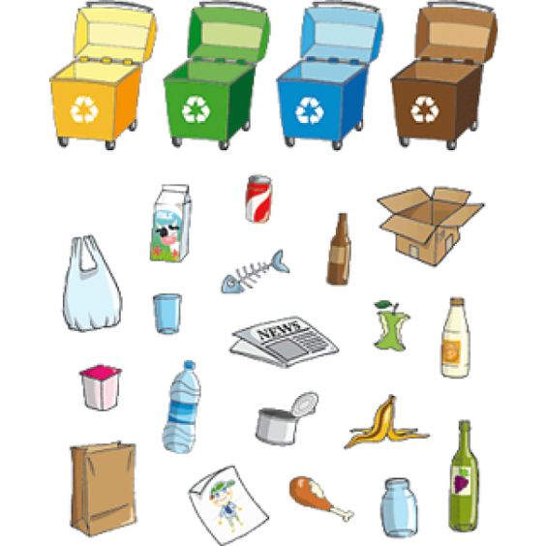
Вихователь: Ой, погляньте, яка забруднена річка. Як ви думаєте, тут може хтось мешкати? (Ні). Діти, у нашої планети є дуже велика проблема – це сміття. Сміття забруднює водойми, ліси. І через це страждають всі живі організми нашої планети. Щоб уникнути цієї проблеми, необхідно правильно викидати сміття. Його необхідно сортувати. Давайте ми з вами зупинимося біля цієї річки і правильно посортуємо сміття, яке потім поїде на спеціальну сміттєперероблюючу фабрику.
Дидактична гра: «Сортування сміття»
(Діти сортують зображення відходів в спеціальні міні-контейнери з відповідним знаком: паперове сміття до паперу, пластикове – до пластику і т.д.)
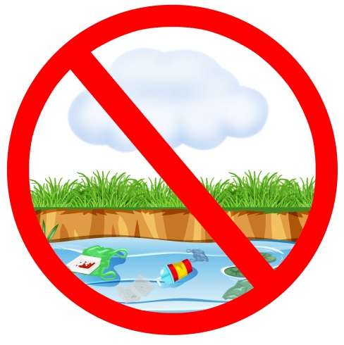
Вихователь: Молодці! Давайте залишимо тут екологічну заборону «Не можна викидати сміття у річку» . Вирушаємо далі.
Слайд 5 «Пожежа у лісі»
Вихователь: Подивіться у ілюмінатор, там якийсь дим. Та це ж ліс горить. Діти, як ви думаєте, чому сталася пожежа? (Хтось розпалив багаття і не потушив його)
- Так. Не можна бавитися з вогнем у лісі! Бо вогонь дуже страшний для всього живого. Під час пожежі гинуть всі рослини і тварини, які не встигли втекти.
Давайте пограємо у пожежників і швиденько погасимо вогонь.
Фізкультхвилинка «Пожежники»
Ми в пожежників пограємо,
Швидко шлангу розмотаємо,
Ось вогонь у нас горить,
Будемо його гасить.
А тепер ми підлітаємо,
Всі дерева поливаємо.
Ось вогонь ми загасили,
На траву і швиденько сіли.
Все як треба ми зробили -
Відпочинок заслужили.
Слайд 3 «Ліс після пожежі»
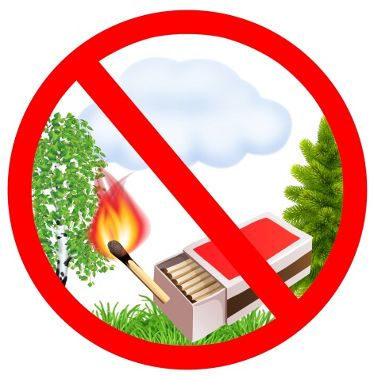
Вихователь: Ось вже пожежники загасили вогонь. Подивіться всі рослини знищені, тварин немає. Наша планета від такого сумує. Давайте поставимо знак екологічної заборони: «Не можна в лісі палити багаття». Та не тільки пожежі засмучують наша планету. Хто мені скаже, що засмучує ще нашу планету? (Сміття, забруднення повітря машинами і фабриками, неекономне використання води, вирубка лісів)
Та ще є речі від яких наша планета радіє. Давайте подумаємо, що це за речі? (Насадження дерев та різноманітних рослин, піклування про тварин, економне використання води, їзда на велосипеді, сортування сміття)
Давайте ми закріпимо знання погравши у гру.
Дидактична гра: «Щаслива чи сумна планета?»
(Дітям пропонуються картки із зображенням шкідливих та корисних факторі для нашої планети. Діти відповідно відносять ці фактори до зображення сумної чи веселої планети.)
Вихователь: Молодці! Вирушаємо далі.
Слайд 7 «Пустеля»
Вихователь: Подивіться, ось пустеля. Ви колись були у пустелі? (Ні) Тоді давайте прогуляємося нею. Ой, тут так жарко, що відразу хочеться пити. Діти у пустелі дуже мало питної води! І взагалі з кожним роком питної води меншає по всій планеті. І для того, щоб ми не залишилися без води потрібно її економно використовувати. Чи вмієте ви економно користуватися водою? Зараз перевіримо.
Дидактична гра: «Як раціонально використовувати воду?»
(Вихователь пропонує дітям розглянути картки-зображення та відзначити фішками, як вданому випадку, людина раціонально використовує воду, а як - ні)
Вихователь: Ось, бачите, які ви розумники! Знаєте як раціонально користуватися водою і потрібно це робити вдома. Що ж, вирушаємо далі.
Діти, відчуваєте якийсь неприємний запах? Ось, погляньте це завод забруднює наше повітря. Для того, щоб ви краще зрозуміли як це шкідливо для нас, ми з вами зупинимося в спеціальній лабораторії.
Дослід «Забруднення повітря»
Вихователь запалює свічку і тримає над нею блюдечко. Гасить свічку і повертає блюдечко. Діти бачать чорну кіптяву. Пояснює, що люди можуть захворіти, якщо дихатимуть таким повітрям. Ця кіптява осідає в легенях і перешкоджає диханню. Підвести дітей до висновку, щоб запобігти забрудненню повітря треба будувати очисні споруди, ставити фільтри, не палити листя, менше користуватись транспортними засобами.
Вихователь: Бачите, яке шкідливе забруднення повітря для нас. Давайте з вами розглянемо: кому потрібне повітря і що його може забруднювати і очищати.
Асоціативна карта: «Кому потрібне повітря?»
Діти розглядають асоціативну карту і розповідають кому потрібне повітря: людям, тваринам, комахам, птахам, рибам і рослинам.
Асоціативна карта: «Що забруднює повітря?»
Діти розглядають асоціативну карту і розповідають, що може забруднювати повітря:машини, заводи і фабрики, куріння, пожежі, паління багаття.
Асоціативна карта: «Що очищує повітря?»
Діти розглядають асоціативну карту і розповідають, що може очищувати вати повітря:кімнатні рослини, дерева, поїздки на велосипеді.
Вихователь: Дітки, ми з вами багато подорожували і нам вже час повертатися додому. Сідаємо на нашу ракету.
Ось і повернулися ми в садок.
- Дітки, де ми були з вами і що робили? (У Космосі, дивилися на нашу планету Земля)
- Що шкідливе для нашої планети? (Сміття, пожежі, забруднення повітря і річок, вирубка лісів і т.д.)
- Що дарує нам наша планета? (ліси, ріки, моря, гори, чисте повітря, їжу і т.д.)
зробимо подарунок. Для того, щоб планета була завжди весела, необхідно, щоб вона квітувала.
Образотворча колективна робота
«Квіти для нашої планети Земля»
(Діти приклеюють квіти з паперу на зображення планети)
Вихователь: Ось,яка гарна вийшла в нас планета Земля. Нехай вона квітує завжди!
Підсумок:
- Що ми сьогодні робили?
- Що запам’яталося найбільше?
- Що сподобалося?

